¿Qué precio tiene una endodoncia en Colombia?
Muchas personas tienden a creer que el tratamiento de conducto es un procedimiento odontológico costoso, sin saber en realidad de qué trata el tratamiento y cuáles son los factores que influyen en el precio de este. Así que, si te preguntas ¿cuánto cuesta un tratamiento de conducto? Aquí te traemos la respuesta.

El tratamiento de conducto es un procedimiento dental cuyo propósito es salvar el diente, lo que puede resultar más económico comparado con el tratamiento alterno que sería su extracción y la posterior colocación de un implante.

Hay que tener en cuenta igualmente que un diente tratado endodónticamente, va a curar el dolor, pero también la infección localizada, salvando así la pieza dental natural para toda la vida.
¿De qué depende el precio del tratamiento de conducto?

- Tipo y ubicación del diente.

Existen diferentes tipos de dientes (incisivo, canino, premolar o molar), y cada clase cuenta con un determinado número de raíces y conductos pulpares.
Cuantos más conductos tenga una pieza dental, más cara será la endodoncia.
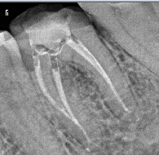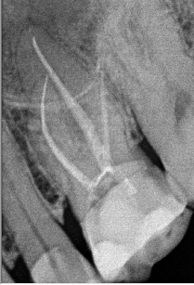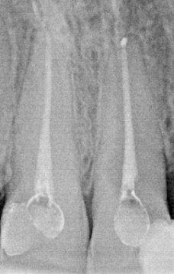

- Si es realizado por el odontólogo general o el endodoncista.

El especialista estudia 2 años y se concentra únicamente en tratar y salvar dientes endodónticamente. Por esta razón, el tratamiento puede llegar a ser más costoso por la capacidad de manejar casos complejos y realizar tratamientos de mejor calidad, pero probablemente se logrará una tasa de éxito mayor.

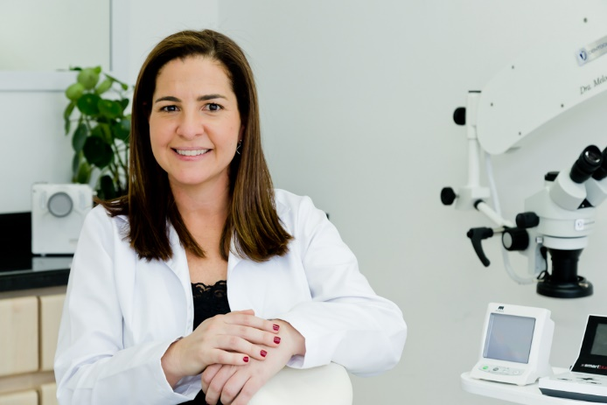

- La dificultad del conducto radicular.
No todos los dientes tienen la misma morfología, algunos pueden llegar a ser muy complejos y requieren más tiempo de tratamiento, por lo tanto, puede aumentar su costo.

Experiencia del especialista y trato al paciente
La destreza del experto juega un papel esencial para que la intervención tenga éxito. Nuestra consulta tranquila y amena, con buena música y espacio relajante, hace que los pacientes descansen y hasta se duerman.
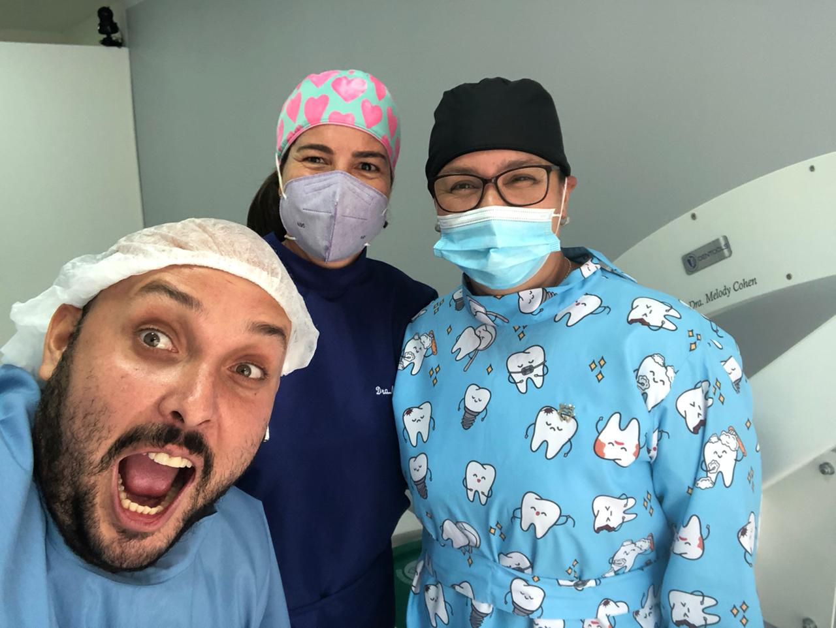

Técnica y tecnología utilizada durante el procedimiento
Las nuevas técnicas y la ayuda de tecnología que aplicamos en nuestra consulta repercuten en el éxito del tratamiento, aumenta la precisión y eficacia, disminuye el tiempo del tratamiento, produce menos traumatismo al diente y reducen las molestias postoperatorias.

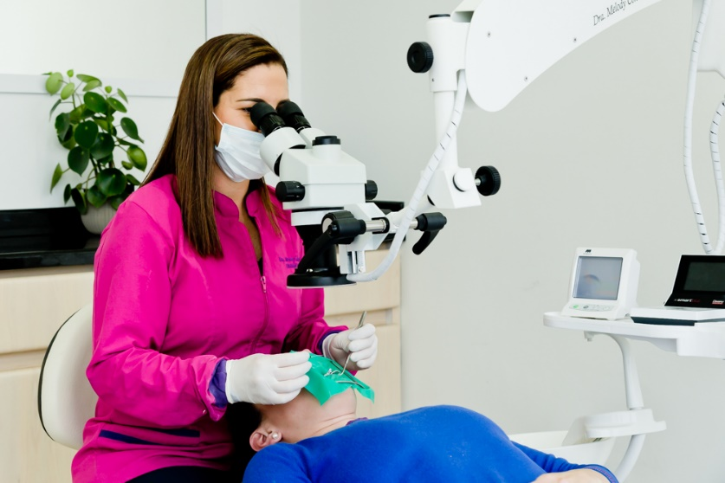

Algunas de las tecnologías con las que contamos en nuestra consulta:

- Localizador de ápices
- Radiovisógrafo
- Rx
- Microscopio
- Motor endodóntico
- Limas rotatorias. Las más nuevas en el mercado.

